Old

Я случайно наткнулся на ваш форум, точнее на обсуждение генератора грузина Капанадзе, я понял, что форумчане до сих пор ищут секрет работы этого генератора. Лет 10-15 назад я на каком-то форуме это уже выкладывал, видимо нужно повториться. Надеюсь вам будет интересно. Когда мне впервые в интернете попалось видео демонстрации генератора этого Капанадзе, я это видео показал моему родственнику, очень грамотному радиоинженеру, который работал в середине прошлого века в одном московском НИИ по проблемам энергетики. Кстати, это он меня и подвигнул заняться радиоэлектроникой, спасибо ему, в итоге это стало моей профессией. Посмотрев это видео, он мне сразу сказал – «пусть этот фокусник покажет нам работу этого генератора, и при этакой мощности в несколько киловатт, несколько дней, ну или хотя бы уж в несколько часов. Слабо?». Он рассказал, что ничего в этом нового нет, что много лет назад ему пришлось заниматься работой над подобными генераторами. Этот эффект основан на свойствах некоего сплава на основе висмута, который был предоставлен им в НИИ для изучения возможностей создания генераторов энергии на его основе. Эффект заключался в том, что при воздействии на этот сплав импульса сильного электрического поля создавался аномально мощный импульс магнитного поля. Сплав был изучен. Были даже сделаны экспериментальные генераторы (то есть типа Капанадзе), но… проблема оказалась в том, что при работе такого генератора этот сплав быстро разрушался, теряя свои свойства. Как он мне рассказывал, что ими даже были создана небольшая пробная партия генераторов для зарядки аккумулятров радиостанций для военных и геологов. Причём на небольшой мощности, но вполне достаточной для заряда аккумуляторов, ресурса генератора геологам хватало на весь полевой сезон. Также, рассказывал, что ими были сделана партия, как он выразился, «хитрых» магнитных сепараторов с управляемым магнитным полем для какого-то особенного производства. Но всё оказалось тщетно. Сплав разрушался, и химики им не смогли предоставить более устойчивый сплав с подобными характеристиками. На этом исследования были закрыты. Закрыты, как я понимаю, потому что дизельные генераторы уже в то время были гораздо более дешёвыми и долговечными. Топливо, если не ошибаюсь, было копеек 8 за литр. Но, вот, времена изменились, и мне, на старости лет, проживая на нищенскую Российскую пенсию, уже тоже стала интересна эта проблема генерации более дешёвой энергии чем продаёт нам эта банда жуликов и воров. Но поиск в интернете как приготовить такой сплав ничего мне не дал. Подскажите, если кто-то занимается этой темой (получение такого сплава), где можно это почитать?

Игорёк30

Если кому будет интересно, то у меня была информация по поводу сплавов висмута, но там по поводу Теплоаккумулирующего сплава и применение в СВЧ! Но как выяснилось этот сплав при облучении обладает свойствами сверхпроводимости, ну и выводы из этого... patents.su/2-1475956-teploakkumuliruyush...-osnove-vismuta.html

Теплоаккумулирующий сплав на основе висмута
Похожие патенты | МПК / Метки | Текст | Заявка | Код ссылки
Номер патента: 1475956
Авторы: Петренко, Доценко, Свириденко, Данилин, Боровская
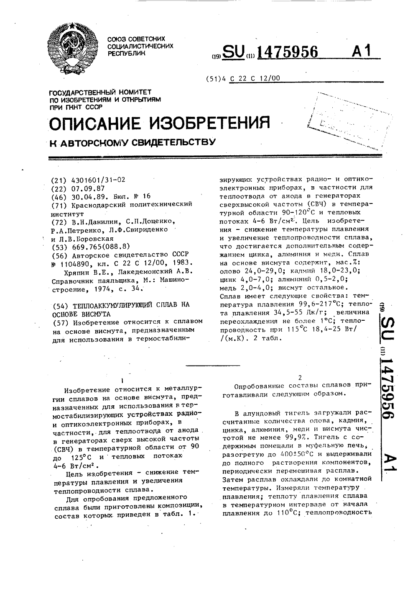
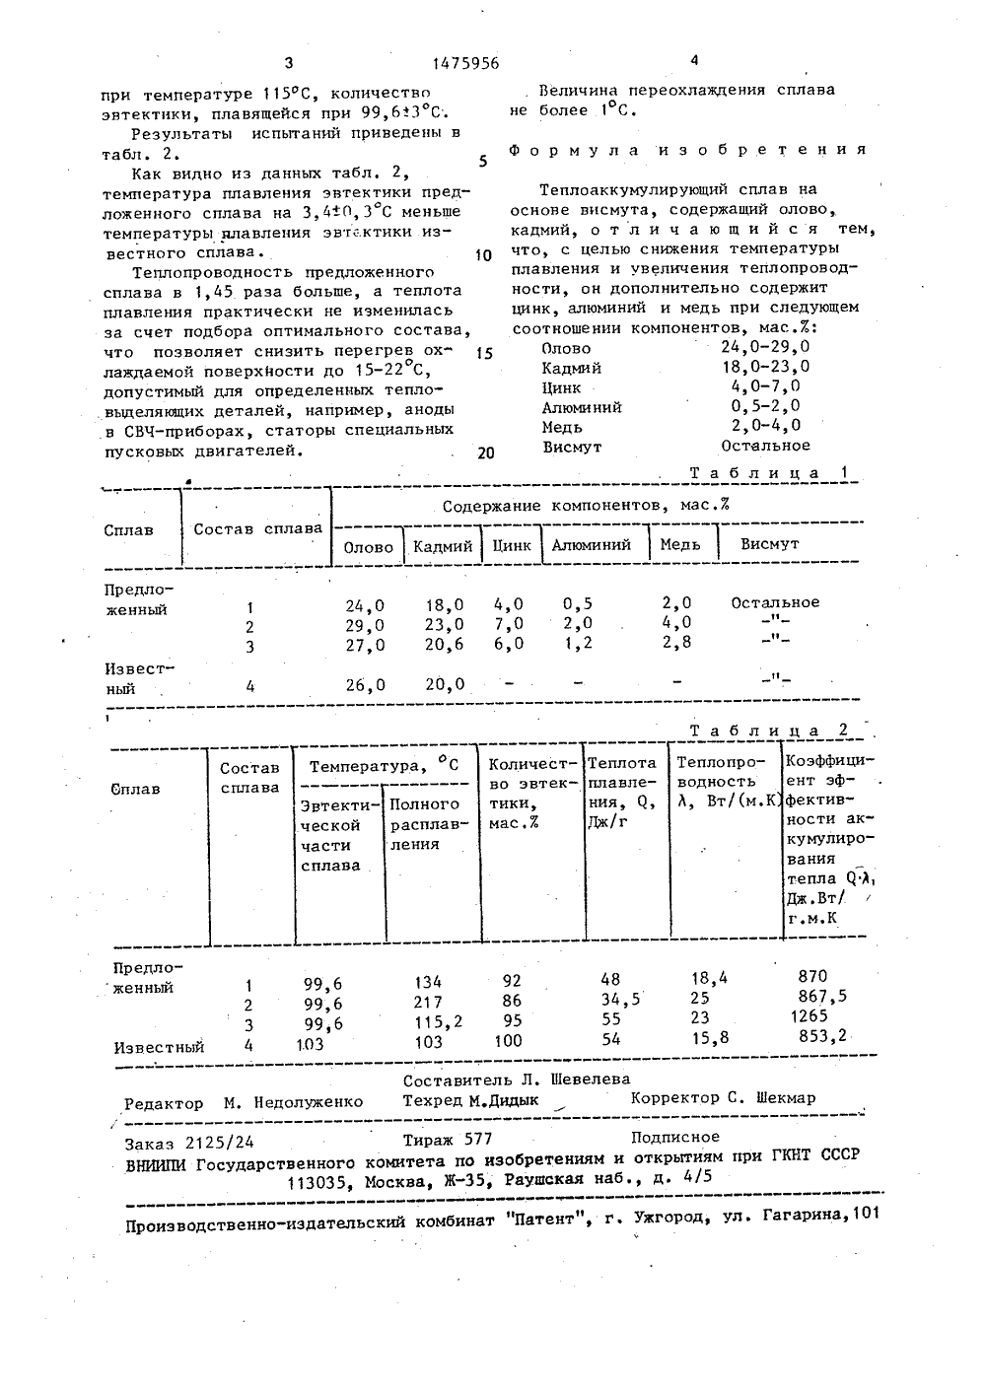
Скачать ZIP архив.

Текст
(54) ТЕПЛОАККУМУ ОСНОВЕ ВИСМУТА(57) Изобретениена основе висмутдля использовани носится к сплав предназначенным в термостабилиС О Сл составы сплавовующим образом. Опробованны готавливали слаллур пред в террадиосчи анода стоты от 90 инка,отой нержимымазогрео полн периодич Затем ртемпераплавлени пе я зиции1,в темп плавле ОСУДАРСТВЕННЫЙ КОМИТЕТПО ИЗОБРЕТЕНИЯМ И ОТКРЫТИЯМПРИ ГКНТ СССР ТОРСКОМУ СВИДЕТЕЛЬСТВ(71) Краснодарский политехнически институт(56) Авторское свидетельство СССР Кф 1104890, кл С 22 С 12/00, 1983Хряпин В,Е., Лакедемонский А.В Справочник паяль , М.: Машиностроение, 1974, 4. Изобретение относится к метгии сплавов на основе висмутаназначенных для использованиямостабилизирующих устройствахи оптикоэлектронных приборах,частности, для теплоотвода отв генераторах сверх высокой ч(СВЧ) в температурной областидо 125 С итепловых поток4-6 Вт/см.Цель из,обретения - снижениратуры плавления и увеличентеплопроводности сплава,Для опробования предложеннсплава были приготовлены компсостав которых. приведен в таб зирующих устроиствах радио- и оптикоэлектронных приборах, в частности длятеплоотвода от анода в генераторахсверхвысокой частоты (СВЧ) в температурной области 90-120"С и тепловыхпотоках 4-6 Вт/см. Цель изобретения - снижение температуры плавленияи увеличение теплопроводности сплава,что достигается дополнительным содержанием цинка, алюминия и меди, Сплавна основе висмута содержит, мас.7:олово 24,0-29,0; кадмий 18,0-23,0;цинк 4,0-7,0; алюминий 0,5-2,0;медь 2,0-4,0; висмут остальное,Сплав имеет следующие свойства: температура плавления 99,6-217 С; теплота плавления 34,5-55 Лж/г; величинапереохлаждения не более 1 С; теплопроводность при 115 С 18,4-25 Вт//(м.К). 2 табл. ундовый тигель загружали расе количества олова, кадмия, алюминия, меди и висмута чисе менее 99,9 И. Тигель с сопомещали в муфельную печь, тую до 400+50 С и выдерживали ого растворения компонентов,ески перемешивая расплав.сплав охлаждали до комнатной туры. Измерялы температуру я; теплоту плавления сплава атурном интервале от начала ия до 110 С; теплопроводность1475956 Величина переохлаждения сплаване более 1 С. Формула изобретения Таблица 1 Содержание компонентов, мас.71 1 1 1 1 Сплав Состав сплава Олово Кадмий Цинк Алюминий Медь Висмут Предло- женный 2,0 Остальное 4,02,8 24,0 18,0 4,0 0,5 29 О 23 0 7 0 2 О 27,0 20,6 6,0 1,2 Извест"ный 26,0 20,0 Таблица 2 Температура, Со оличесто эвтекТеплота ТеплопроводностьЛ, Вт/(м,К Состав сплава бплав плавления, Я,Полного Эвтектической тики,мас, 7. Дж/г расплавления частисплава Пр едложенный 870 867,51265 853,2 48 18,434,5 2555 2354 15,8 134 92 217 86 115,2 95 103 100 1 99,6 2 99,63 99,6 Изв.естный 4 1.03 Составитель Л. ШевелеваРедактор М, Недолуженко Техред М.Дидык Корректор С. Шекмар Заказ 2125/24 Тираж 577 ПодписноеВНИИПИ Государственного комитета по изобретениям и открытиям при ГКНТ СССР113035, Москва, Ж, Раушская наб., д. 4/5 Производственно-издательский комбинат "Патент", г. Ужгород, ул. Гагарина, 101 при температуре 115 ОС, количествоэвтектики, плавящейся при 99,6+3 С.Результаты испытаний приведены втабл, 2,Как видно из данных табл, 2,температура плавления эвтектнки предложенного сплава на 3,4+0,3 С меньшетемпературы плавления эвт.-ктики известного сплава. 10Теплопроводность предложенногосплава в 1,45 раза больше, а теплотаплавления практически не измениласьза счет подбора оптимального состава,что позволяет снизить перегрев охолаждаемой поверхности до 15-22 С,допустимый для определенных тепловыделяющих деталей, например, анодыв СВЧ-приборах, статоры специальныхпусковых двигателей, 20 Теплоаккумулирующий сплав на основе висмута, содержащий олово, кадмий, о т л и ч а ю щ и й с я тем, что, с целью снижения температуры плавления и увеличения теплопроводности, он дополнительно содержит цинк, алюминий и медь при следующем соотношении компонентов, мас.%:Олово 24,0-29,0 Кадмий 18,0-23,0 Цинк 4,0-7,0 Алюминий 0,5-2,0 Медь 2,0-4, О Висмут Остальное Коэффици ент эф- фективности ак- кумулирования тепла Ц 3, Дж. Вт/ г.м.К
Смотреть

Заявка
4301601, 07.09.1987
КРАСНОДАРСКИЙ ПОЛИТЕХНИЧЕСКИЙ ИНСТИТУТ
ДАНИЛИН ВАДИМ НИКОЛАЕВИЧ, ДОЦЕНКО СЕРГЕЙ ПАВЛОВИЧ, ПЕТРЕНКО РЕМИР АЛЕКСАНДРОВИЧ, СВИРИДЕНКО ЛИДИЯ ФЕДОРОВНА, БОРОВСКАЯ ЛЮДМИЛА ВАСИЛЬЕВНА

МПК / Метки
МПК: C22C 12/00
Метки: теплоаккумулирующий, основе, висмута, сплав
Опубликовано: 30.04.1989

Код ссылки
<a href="http://patents.su/2-1475956-teploakkumuliruyushhijj-splav-na-osnove-vismuta.html" target="_blank" rel="follow" title="База патентов СССР">Теплоаккумулирующий сплав на основе висмута</a>
Похожие патенты

Способ получения чушковых сплавов системы магний-алюминий цинк-марганец
Номер патента: 1727403
Опубликовано: 30.11.1994
Авторы: Старцев, Грибов, Язев, Белкин, Галкин, Агапов
МПК: C22C 23/02, C22C 1/03
Метки: цинк-марганец, магний-алюминий, системы, чушковых, сплавов
1. СПОСОБ ПОЛУЧЕНИЯ ЧУШКОВЫХ СПЛАВОВ СИСТЕМЫ МАГНИЙ-АЛЮМИНИЙ-ЦИНК-МАРГАНЕЦ, включающий плавление магния в солевой ванне с плотностью расплава больше плотности сплава на 0,1 - 0,2 т/м3, введение в магний жидкой лигатуры, перемешивание и отстаивание, отличающийся тем, что, с целью упрощения процесса и повышения его эффективности, лигатуру вводят со скоростью 0,001 - 0,01 т/с на слой магния толщиной не менее 0,3 м.2. Способ по п.1, отличающийся тем, что в качестве лигатуры используют вторичный магниевый сплав.3. Способ по п.1, отличающийся тем, что в качестве лигатуры используют состав, мас.%:Алюминий 20 - 49Цинк 0,02 - 2,00Марганец 0,2 - 3,0Магний Остальное

Расплав для электроосаждения сплавов алюминий-цинк
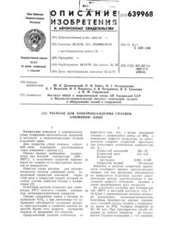
Номер патента: 639968
Опубликовано: 30.12.1978
Авторы: Павленко, Бойко, Остапущенко, Туманова, Сарнавский, Четвериков, Вальский, Делимарский
МПК: C25D 3/66
Метки: электроосаждения, сплавов, расплав, алюминий-цинк
...его содержания наблюдается ухудшение процесса кристаллизации и снижение адгезии по крытий. Кроме того, скорость осаждения сплавов не превышает 0,3 мкм/мин.Предложенный расплав отличается от П, Г. Остапущенко,вериков, Н. Х. Тумановайи АН Украинской ССРсанитарной техникиоружений639968 Снижение концентрации хлористого празеодима в расплаве до 0,0008% приводит к снижению адгезии покрытий, а также к уменьшению их блеска - покрытия матовые. Увеличение концентрации хлористого празеодима более 0,1% также снижает адгезию покрытий. Влияние концентрации хлористого пра.зеодима на содержание цинка в покрытии, скорость осаядения, степень блеска и качество покрытий показано в таблице 5 (плотность тока 8 А/дм, температура175 С). Состав...

Способ изготовления полуфабрикатов из алюминиевых сплавов системы алюминий-цинк-магний-медь
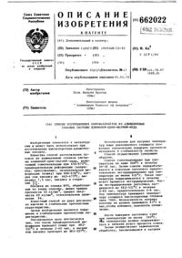
Номер патента: 662022
Опубликовано: 05.05.1979
Автор: Поль
МПК: C22F 1/053
Метки: сплавов, алюминиевых, системы, полуфабрикатов, алюминий-цинк-магний-медь
...в течениевсего процесса экструдирования. После экструдирования заготовка нагревается до 482-521 оС в течение2-40 час, предпочтительно 6-8 час,Эта температура превышает темпера туру солидуса вы:окопрочных сплавовтипа 7000. Интенсивность нагревапоэтому не должна превышать 83 С вочас,чтобы избежать опасность оплавленияя.66022 под закалку до 48 2-521 С в течениеовремени, достаточного для перевода сплава в твердый раствор (обычно 4-8 час), Закалку проводят в воду с температурой 38 С. Старение может проводиться, например, по режиму 102-127 С в течение 70-75 час (Т 6) или двухступенчатому старению по режиму 102-120 ОС 6 час + 171-182 С 7. 5-9, 5 час (Т 73) . Режим Т 6 обеспечивает максимальную прочность, режим Т 7 3 - высокую стойкость к ко...

Сплав на никелевой основе
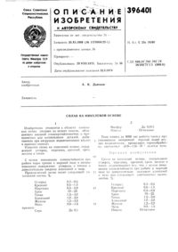
Номер патента: 396401
Опубликовано: 01.01.1973
Автор: Чков
МПК: C22C 19/05
Метки: никелевой, сплав, основе
...стальное Изобретение отпосится к оция литых сплавов ца осцовдающих высокой изцосоустойменяемых для изготовлениятающих при нагрузках подшив водяных насосах.Известен сплав ца цикелевожащий углерод, марганец,железо и титан. Фосфор Никель бласти изыскаиикеля, облаивостыо и придеталсй, рабопциковых втулок Темп износа за 9000 час работы насоса при смазывании засоренной морской водой втулок подшипников, прошедших термообработку, составляет 0,8 - 1,61 10як,ц/к.и пути.основе, содс 1 кремцц 1, х 13 о 1 рслмст из стсии 5 изцосостойкости при орской воде в сплаве углерода и титана и алюминий и медь. имеет следующий хцСцляц ня цикслсвойуглерод, марганец, крститан, ог.итпгощпцся тсшсция износостойкости иводе ои дополнительнои медь при...

Сплав на основе циркония
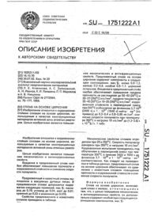
Номер патента: 1751222
Опубликовано: 30.07.1992
Авторы: Агеенкова, Маркелов, Лапшина, Займовский, Никулина, Иванов
МПК: C22C 16/00
Метки: циркония, основе, сплав
...и : 28 - 37(350 С) кгс/мм, предела текучести до . 35-40 (20 С) и 19-25 (360 С) кгс/мм, коррозионной стойкости в парбводяной смеси при 300 С и облучениидо флюенсов 3,7 1020 (3400 ч) и 1,. 1021 (7840 ч) нейтр см (по привесу) до 0,3-0,4 и 0,8 - 0,95 мг/см 2; сникение скорости ползучести по 2 и температуре 350 С и нагрузке 10 кгс/мм до (1,3-3,6) х Я х 100/ч 1 табл Механические свойства сплавов опре.- Я деляли при 20 и 350 С. Скорость ползучести йэмеряли при 350 С и нагрузке 10 кгс/мм, Коррозионные испытания проводились под ф облучением в пароводяной смеси при температуре 300 С в течение 3400 и 7840 ч до (Я флюенсов 3,7 10 и 1 10 нейтр см а20, 21 -, .2 соответственно, Как следует из. приведен- р ных в таблице данных, предложенный сплав на...

О сайте
Материалами базы являются авторские свидетельства и патенты на изобретения, опубликованные во времена Союза Советских Социалистических Республик.
Здесь вы найдёте описания, модели и чертежи различных устройств, механизмов, приспособлений. А также множество способов и методов получения, изготовления и производства изделий, препаратов, материалов и многого другого.
Это музей, своего рода википедия советских патентов, созданный для памяти и жителей бывшего СССР.

Архивы
1924 1925 1926 1927 1928 1929 1930 1931 1932 1933 1934 1935 1936 1937 1938 1939 1940 1941 1942 1943 1944 1945 1946 1947 1948 1949 1950 1951 1952 1953 1954 1955 1956 1957 1958 1959 1960 1961 1962 1963 1964 1965 1966 1967 1968 1969 1970 1971 1972 1973 1974 1975 1976 1977 1978 1979 1980 1981 1982 1983 1984 1985 1986 1987 1988 1989 1990 1991 1992 1993 1994 1995 1996 1997 1998 1999 2000 2001 2002 2003 2004 2005 2006 2007 2008 2009 2010 2011 2012 2013 2014 Все
- Контакты
- contacts@patents.su

Изображения и тексты патентов получены из файлов базы ФИПС.
Ресурс является информационным, к патентным ведомствам отношения не имеет.
© База патентов СССР | PATENTS.SU

